

**EFOP-3.1.6-16-2017-00045**

**„Mindannyian mások vagyunk”** A köznevelés esélyteremtő szerepének

erősítése a Békéscsabai Tankerületi Központban

**Egyéni fejlesztési terv sémájának kidolgozása**

Matematika 2. évfolyam

Készítette: Répásy Ildikó

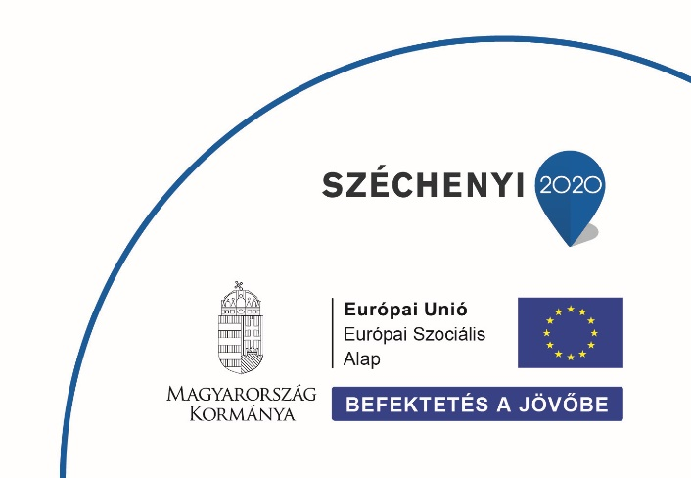Gyógypedagógus-logopédus

Békéscsaba, 2022.

**Egyéni fejlesztési terv**

***Tanulói adatok:***

Gyermek / tanuló neve: ………………………..

Születési helye, ideje: …………………………

Anyja neve: ……………………………………

Intézménye: …………………………………….

Osztályfoka: 2. évfolyam

***Szakvélemény adatai:***

Vizsgálat / Kiállítás ideje: ……………………………………

Nyilvántartási száma / Iktatási száma: ………………………

Felülvizsgálat ideje: ……………………………………….

***Fejlesztési adatok:***

Fejlesztést végző pedagógus / végzettsége: ………………………

Fejlesztés időszaka: ………………………. tanév

Formája: egyéni / csoportos

Gyakorisága: heti ….. óra

Diagnózis: …………………………………

Szakvélemény javaslata / fejlesztendő területek:

-

-

-

|  |  |  |  |  |  |  |
| --- | --- | --- | --- | --- | --- | --- |
| **TÉMAKÖR** | **FEJLESZTÉSI TERÜLET** | **RÉSZTERÜLETEK** | **FEJLESZTÉSI CÉL** | **FELADAT, TEVÉKENYSÉG** | **BEMENETI FELJEGYZÉS** | **KIMENETI MEGJEGYZÉS** |
| **Számtan, algebra** | **Számfogalom (100-as számkör).** Számok neve, -sorrendje. | Összefüggések felismerése, műveletek értelmezése. Beszéd-mozgás összerendezése. | Számlálás, számolási készség erősítése. Mennyiségi viszonyok értelmezése. | Számlálás. Mennyiségek, számok sorba rendezése, összehasonlítása.  Csoportosítások, válogatások, egyeztetés, párosítások. |  |  |
|  | **Relációk,** szimbólumfelismerés. | Relációszókincs bővítése. Vizuális észlelés. Elvonatkoztatás. | Jelrendszer, számjelek pontosabb használata. | Számsorozatok képzése, folytatása. Számok, mennyiségek egymáshoz való viszonyának felismertetése, jelölése. |  |  |
|  | **Mennyiség**felismerés. | Mennyiségi viszonyok. |  |  |
|  | **Számok** tulajdonságának felismerése. |  |  |
|  | **Tájékozódás számegyenesen.** | Irányok, téri-, síkbeli tájékozódás. | Tájékozódási viszonyok erősítése. | Számok helye, szomszédjai. |  |  |
|  | **Műveletfogalom.** | Szókincsbővítés, emlékezet. | Matematika nyelvének használata. | Összeadás, kivonás, pótlás, bontás mélyítése. |  |  |
|  | **Műveletértelmezés.** | Analógiás gondolkodás. Összefüggések. | Műveletek értelmezése többféle módon. | Összeg-, különbségalak leolvasása, előállítása. |  |  |
|  | **Műveletvégzés.** | Megfigyelés, rendszerezés. | Számolási módok használata. | Számolási módok felismertetése, gyakorlása. |  |  |
|  | **Számolási készség. K**ódolás, hozzárendelés. | Algoritmusok követése, gondolkodás. | Szorzás, osztás értelmezése. | Részekre osztás, bennfoglalás tevékenységgel. |  |  |
| Önállóság fejlesztése. Emlékezet. | A szám- és műveletfogalom megalapozása, elmélyítése. | Szorzó, bennfoglaló táblák felépítése, gyakorlása. |  |  |
|  | **Helyiértékfogalom.** | Elvonatkoztatás, szerialitás. | A helyi érték értelmezése. | Modellezések. |  |  |
|  | **Szöveg**értelmezés, -emlékezet. | Olvasási készség. Lényegkiemelés. | Matematikai gondolkodás erősítése. | Szóbeli és írásbeli eljárások gyakorlása rajzzal, ábrázolással. |  |  |
|  | Logikai összefüggések. | Problémamegoldó gondolkodás. | Egyszerű szöveges feladatok megértése, megoldása. | Matematika nyelvének, -kifejezéseinek használata. |  |  |
|  | Szövegkészítés. | Szókincsaktivizálás. | Képről, tevékenységről, ábráról szövegek alkotása. |  |  |
| **Összefüggések, függvények, sorozatok** | **Összefüggés.** | Megfigyelés, változások észrevétele. Beszédértés.  Szóbeli kifejezőkészség. | Nyitott mondat készítése, felírása. Nyitott mondat igazzá tétele. | Állítások igazságának eldöntése. Igaz állítások megfogalmazása. |  |  |
|  | **Szabály**felismerés, -tartás. | Gondolkodás, figyelem. | Sorozatok-, számsorozatok képzése, folytatása szabály alapján. | Tárgyak, jelek, számok tulajdonságainak megfigyelése. Szabályok keresése, megfogalmazása. |  |  |
|  | **Sorozat**fogalom. | Emlékezet. |  |  |
| **Geometria, mérés** | **Sík-és térbeli alakzatok.** | Megfigyelés.  Finommotorika, pontosságra törekvés. | Térszemlélet kialakítása, megalapozása. | Alakzatok másolása, felismerése, válogatása. Vonalzó használata. |  |  |
|  | Válogatás, osztályozás. | Testek, síkidomok megismerése. | Tulajdonságok felismerése. |  |  |
| Összehasonlítás, megkülönböztetés. | Mérőeszközök gyakorlati alkalmazása. | Választott-, szabvány mérőeszközök, mértékegységek megismerése. |  |  |
| Mérőszámok, mértékegységek ismerete. | Gyakorlati mérések. |  |  |
| **Valószínűség, statisztika** | **Megfigyelő és rendszerező képesség.** | Figyelem, tudatosság. | Matematikai tevékenységek iránti érdeklődés felkeltése. | Matematikai játékokkal adatok, eredmények gyűjtése. Kísérletezése. Sor-, oszlopalkotás, csoportosítás. |  |  |
|  | Gondolkodás. Kommunikáció fejlesztése. |  |  |

*Dr. Gyarmathy Éva (2007) Diszlexia. A specifikus tanítási zavar. Lélekben Otthon Kiadó, Budapest. 187-191.*

*In.: 188.old.:*

*„A számolás elsajátításának alapjai:*

* *Szekvencialitás, egymásutániság megfelelő szintje*
* *Tériorintáció, a lent-fent, előtte-utána, a jobbra-balra helyes használata.*
* *Mintázat felismerése, a hasonlóságok, összefüggések átlátása.*
* *Vizualizáció, képi feldolgozás, a mennyiségek és műveletek belső képpé alakítása.*
* *Becslés képessége, mennyiség fogalom megléte.*
* *Deduktív és induktív gondolkodás: általánosból levonni egy adott esetre következtetést, egy általánosból logikai következtetést hozni, illetve egy-egy szabályszerűségnek különböző helyzetekben való felismerése.*
* *A matematika nyelvének elsajátítása.”*